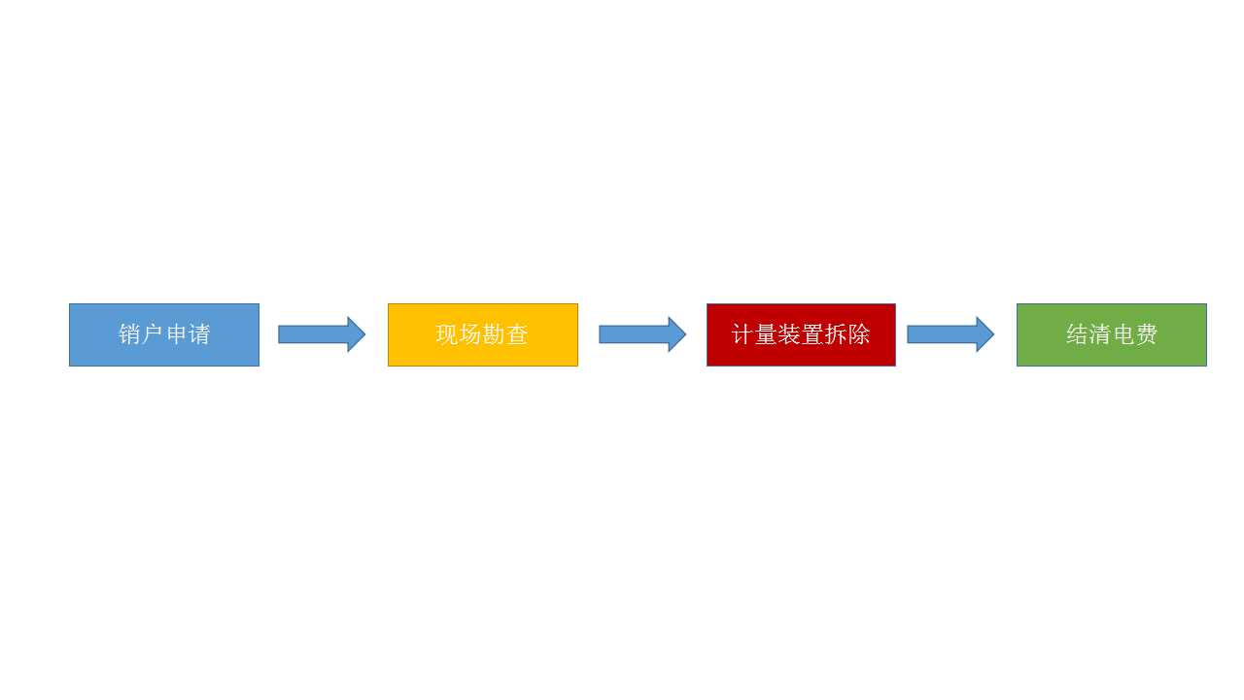用电业务办理告知书（销户）

**尊敬的电力客户：**

欢迎您到国网XX供电公司办理用电业务！我公司为您提供营业厅、“网上国网”、彩虹营业厅等业务办理渠道。为了方便您办理业务，请您仔细阅读以下内容。

1. **业务办理流程**

**二、业务办理说明**

|  |
| --- |
| **1.销户申请** |
| 您在办理用电申请时，请提供以下申请材料：   * 用电主体资格证明（居民请提供身份证或军人证、护照、户口簿、公安机关户籍证明，非居民请提供营业执照或组织机构代码证）。 * 若您受用电人委托办理业务，还需提供您的有效身份证明。   为方便您的办理，您可提供身份证、营业执照、不动产证等证件号码，我们将为您提供电子证照线上查验。您也可扫描下方二维码，登录“网上国网”或网上营业厅，在申请环节将上述材料拍照上传。 |
| **2.现场勘查** |
| * 我们将按与您约定时间进行现场勘查，现场勘查时，会核实计量装置是否运行正常，若发现电表等计量装置损坏或丢失，您应到营业窗口办理赔偿手续。赔偿手续办理完毕，方可继续销户流程。 |
| **3.计量装置拆除** |
| * 具备拆除计量装置条件时，我们会现场拆除计量装置，拆除后，会与您核对表计底度、拆表时间等信息，并请您签字。 |
| **4.电费结算** |
| * 根据计量装置拆除时的表计底度，与您结算电费。 * 若有预收电费余额，我们会通知您办理退费手续。 |

**请您对我们的服务进行监督，如有建议或意见，请及时拨打95598服务热线或登录手机APP，我们将竭诚为您服务！**

